

Міністерство освіти та науки України
Національний технічний університет України
«Київський політехнічний інститут імені Ігоря Сікорського»
Факультет інформатики та обчислювальної техніки
Кафедра інформатики і програмної інженерії

Звіт

з дисципліни «Основи комп’ютерних систем і мереж»
лабораторна робота №1
ВВЕДЕННЯ В ПРОГРАМУ CISCO PACKET TRACER,

РЕЖИМ СИМУЛЯЦІЇ. ЛР №1

Виконав:
Студент I курсу
гр. ІП-21
Скрипець Ольга

Перевілила:
к.т.н., доц. Зенів І.О.

2023
Лабораторна робота 1
Тема: Введення в програму Cisco Packet Tracer, режим симуляції.
Мета заняття: вивчити інтерфейс програми Cisco Packet Tracer,головне меню,панель інструментів, устаткування, лінії зв'язку, графічне меню, елементи анімації і симуляції, застосувати отримані знання при виконанні практичних завдань.
Постановка задачі:
Завдання 1.1: Створити мережу з 2х ПК і налаштувати її роботу
Завдання 1.2: Вивчити режим симуляції в Cisco Packet Tracer
Завдання 1.3: Налаштувати мережеві параметри ПК в його графічному інтерфейсі

Практична робота 1-1-1
Створення мережі з двох ПК в програмі CiscoPaсketTracer
1. Встановлюємо в робочу область програми ПК. (рис.1.1)
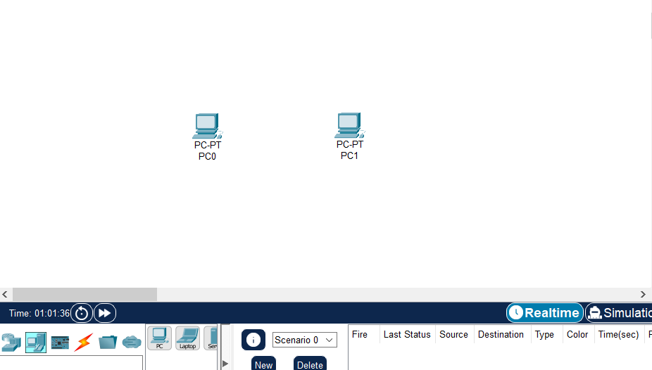

Рис.1.1 Два ПК на робочій області

2. З’єднуємо ПК за допомогою мідного кросовера.(рис.1.2)

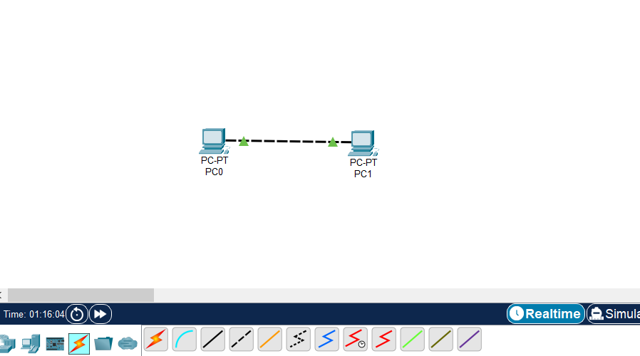

Рис.1.2 Мережа з двох ПК

3. Налаштовуємо лівий та правий ПК за допомогою Ip Configuration (рис.1.3)
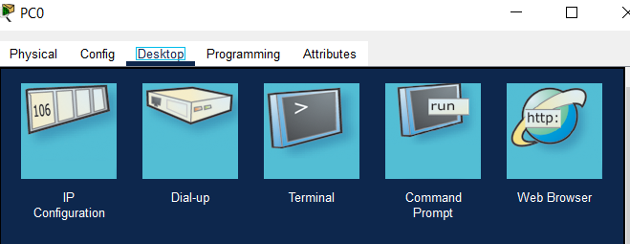
Рис.1.3 Вікно Ip Configuration

4. Вводимо IP адреси для правого та лівого ПК (рис.1.4)
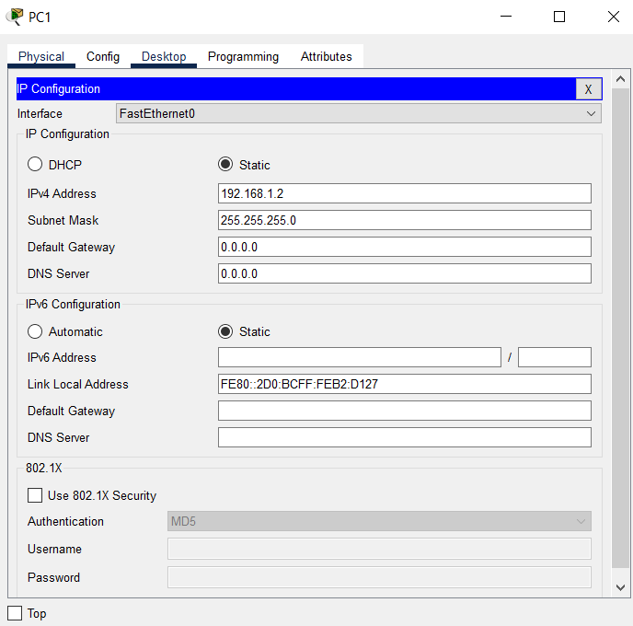
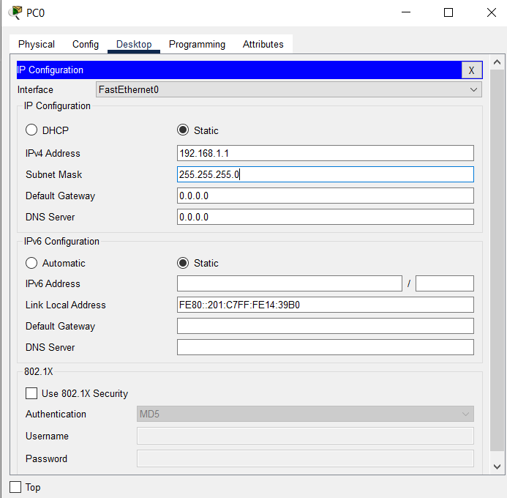

Рис.1.4 Вікно налаштування РС0 і РС1

5. Для того щоб перевірити наявність зв’язку між ПК перейдемо в командний рядок (рис.1.5) і пропінгуємо сусідній ПК.
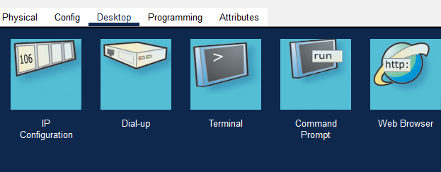

Рис.1.5 Панель вибору командного рядка
6. Зв’язок між ПК присутній (рис.1.6)
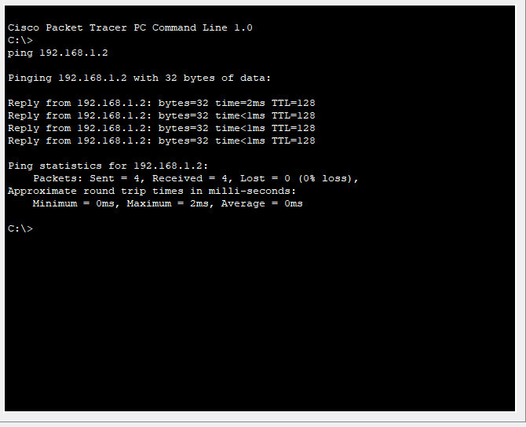

Рис.1.6 Успішне проходження пінгування

Практична робота 1-1-2
Організація режиму симуляції роботи мережі

- Сформовую в робочому просторі мережу з 4х ПК і 2х хабів(рис.1.7)

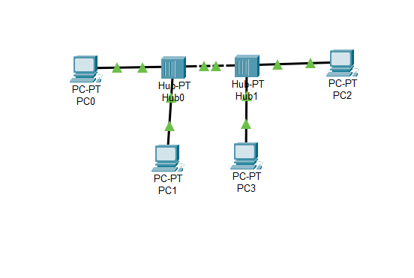
Рис.1.7 Мережа ПК

- Переходжу в режим симуляції(рис.1.8)
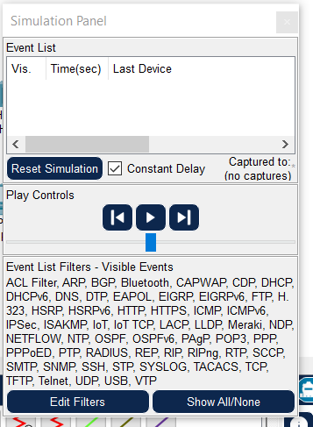
Рис.1.8 Режим симуляції

- Вимикаємо всі протоколи окрім ICMP(рис.1.9), який використовується для передачі повідомлень про помилки.

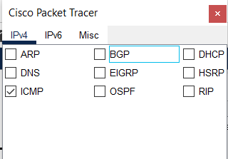
Рис.1.9 Панель фільтрів

- Пінгуємо з РСІ РС2(рис.2.0), щоб побачити проходження пакетів(рис.2.1, рис.2.2)
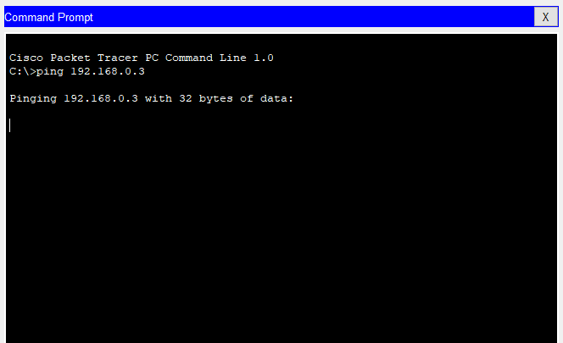

Рис.2.0 Панель фільтрів

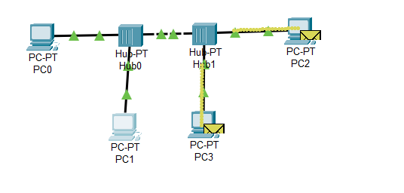
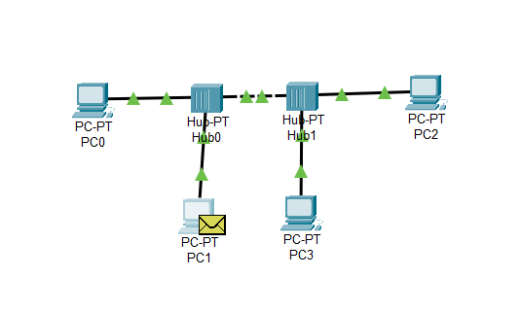

Рис.2.1 Панель фільтрів

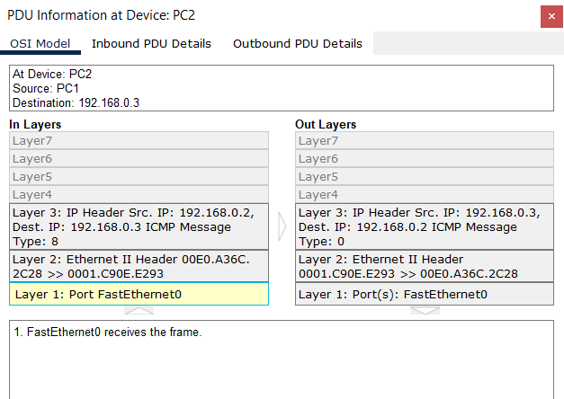

Рис.2.2 Моніторинг руху пакета на моделі

- Натискаємо на кнопку відтворення для того щоб побачити весь цикл проходження пакета по мережі(рис.2.3)
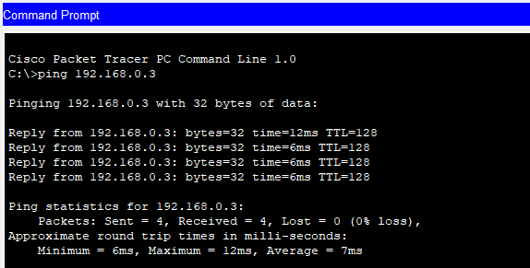

Рис.2.3 Моніторинг руху пакета на моделі

Практична робота 1-1-3
Налаштування мережевих параметрів ПК в його графічному інтерфейсі

- Додаємо в мережу ще один ПК(рис.2.4)
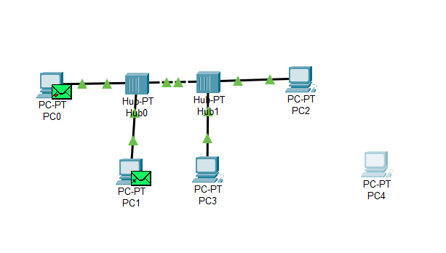
Рис.2.4 Робоча область

- Конфігуруємо комп’ютер через команду ipconfig(рис.2.5) Призначаємо для ПК адресу і маску в мережі.
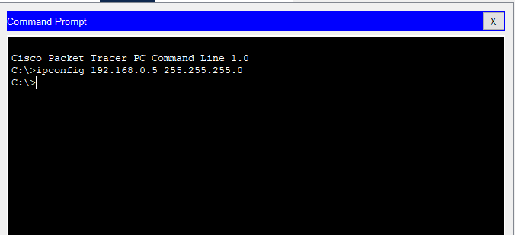

Рис.2.5 Робоча область

- Перевіряємо призначені параметри командою ipconfig(рис.2.6)
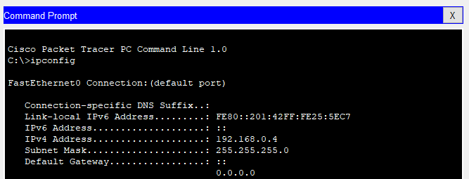

Рис.2.6 Робоча область

Висновок:
У цій ЛР я вивчила інтерфейс програми Cisco Packet Tracer, головне меню, панель інструментів, устаткування, лінії зв'язку, графічне меню, елементи анімації і симуляції, застосувала отримані знання при виконанні практичних завдань, а саме:
- навчилася створювати мережу з ПК та Хабів
- налаштовувати мережеві параметри ПК в його графічному інтерфейсі
- вивчила режим симуляції в Cisco Packet Tracer

